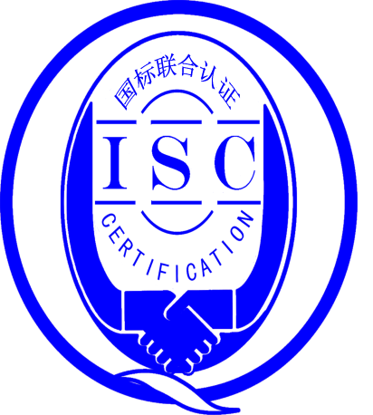

**测量管理体系**

**（GB/T 19022-2003/ISO 10012:2003）**

**监督审核报告书**

认 证 企 业： 江苏视科新材料股份有限公司

编 号： 0202-2019-2020

审核类型： 年度监督审核

编号：0202-2019-2020

**监督审核报告**

**一、基本情况**

|  |  |  |  |
| --- | --- | --- | --- |
| 企业名称 | 江苏视科新材料股份有限公司 | 企业联系人 | 薛晓花 |
| 认证证书编号 | ISC-2019-0552 | 证书有效期 | 2024.11.28 |
| 监督审核次数 | 第一次监督审核 | 本次监督时间 | 2020.12.27 |
| 监督审核员姓名及确认号 | 韩沁 | 注册证书编号 | ISC[S]0137 |
| 尹彩侠 | 注册证书编号 | ISC[S]0123 |
| 监督审核涉及的区域或部门 | 管理层、生产部、质量部、企管办、采购部、技术部、营销部、财务部 | | |

**二、监督审核内容**：

1.一年内违反法律法规或重大事故的情况：

一年内，公司日常运行中生产、经营、环境、安全、销售及管理方面与去年相比有一定提高，未见违反法律、法规问题或重大质量事故发生。

2.监督审核过程简述：

为有效评价公司测量管理体系初审一年以来的运行情况，在现场审核中，审核组在江苏视科新材料股份有限公司先、后抽样检查了涉及公司测量体系内的管理层、生产部、质量部、企管办、采购部、技术部、营销部、财务部等部门。重点审核原材料进厂检验、生产过程控制和出厂检验及测量设备量值溯源完成情况等。从现场的审核结果来看，企业建立测量管理体系一年来的运行正常、适宜，测量设备运行稳定可靠，监视有效，符合体系要求，体系运行对实现目标是有效的。针对标准配备的测量设备、设施充分，测量过程有效监控都能够持续满足顾客的测量要求。企业建立测量体系对企业管理水平提高、稳定元器件及产品质量提供了保证，对产品性能改进和产品研发提供了有力支撑，对外部市场营销推广起到至关重要作用。企业在产品质量、物料交接、能源、安全、现场管理等方面较好，未见到顾客投诉、纠纷、处理等情况。企业组织机构无变更，产品类型没有增加，企业未新增关键测量过程。公司能按照管理体系文件的要求有效的对进厂原材料、过程检验和出厂检验进行监督管理，对关键过程进行控制。企业未建计量标准，所有的测量设备通过送检均能溯源到法定计量检定机构金湖县综合检验检测中心、江苏银河计量检测有限公司、深圳市计量质量检测研究院进行检定/校准，溯源符合要求。公司不断提高自身能力，定期对员工进行体系培训，以确保体系的正常运行。企业能源消耗以水、电为主，2020年全年累计耗能约200.8吨标煤，不属于重点耗能企业。配备的能源计量器具由供电公司和自来水公司负责，准确度等级符合要求，能源设备的配备符合GB 17167-2006标准要求。江苏视科新材料股份有限公司测量管理体系的符合性、有效性及持续改进，符合GB/T 19022-2003标准要求，公司测量管理体系正常有序运行，较好地满足了公司生产、销售和持续发展的需要。

3.内部审核和管理评审的情况：

3.1公司的测量体系内审：

为了充分验证公司测量管理体系运行的符合性、有效性及持续改进，公司每年进行一次内部评审，本年度于2020年10月21日～10月22日组织了公司测量管理体系内审，按GB/T 19022-2003标准的要素要求，对六个部门及生产车间进行了全要素的审核。内审是单独进行审核，内审发现各类问题3项，开具1项不符合项。通过内审确定了测量管理系统运转正常，人员、组织机构和体系文件健全，以满足公司内外部顾客要求为目标，所有关键测量设备均经过确认，测量过程均进行控制，人员定期接受培训，并形成了内审报告。

3.2公司的测量体系管理评审：

企业于2020年10月26日进行了测量管理体系管理评审。是单独进行了评审。会议由总经理张鹤军主持，管理者代表、各部门负责人及相关计量人员参加。管理者代表司云凤汇报了体系运行情况、计量目标的完成情况、2020年度内审情况、2020年设备计划情况。会议对各职能部门计量目标完成情况进行了汇报和交流，对影响体系的议题进行了讨论，对薄弱环节提出了改进措施。管理评审每年进行一次。会议肯定了公司测量管理体系对满足标准要求和法律法规要求是持续适用的、充分的和有效的，并形成了管理评审报告。

4.为持续改进而策划的活动的进展：

公司对已识别的镜片屈光度测量过程按检验规范，进行了有效性监视，计量要求的导出、不确定度评定、监视控制图齐全，完整。企业未新增关键测量过程。

5.对认证审核时提出的的不符合项的纠正措施情况有表述：

企业上年度初审开具了一项不符合项，即生产部基片配料车间在配料的过程中有环境要求，企业配备了温湿度表，但没有溯源。本次监督审核针对该不符合项进行现场查验跟踪，对纠正措施实施和验证进行了取证。企业对不合格控制是有效的。审核组同意关闭该不符合项。

本次监督审核未开具不符合项，未发现严重或系统性的不符合情况。

6.对投诉的处理情况：

公司目前尚未接到客户在产品质量、物料交接、能源、安全、现场管理等方面的投诉和纠纷。

7.测量管理体系在实现获证客户目标方面的有效性及持续的运作控制情况：

公司规定了计量目标，是管理体系追求的承诺和准则，内容基本覆盖标准要素。2019年度，规定了公司的计量工作方针及5项计量工作目标并进行了分解。通过对计量工作目标的分解、完成、汇总与分析，进一步满足顾客、质量、服务等方面的要求，符合GB/T 19022-2003标准要求，使其更具有动态性和适应性、有效性及对持续运作的控制。

8.对企业组织任何变更的审核

企业组织机构无变更。

9.标志的使用和（或）任何其他对认证资格引用的情况：

公司对标志的使用，符合相关标准和规定。对取得的测量管理体系认证证书用于公司对外宣传、对内产品质量提升、与同行之间竞争都起到了重要作用。

**三、监督审核结论意见**:

通过2020年12月27日，对江苏视科新材料股份有限公司测量管理体系现场监督审核，验证了公司在测量管理体系初次审核以来一年内，公司领导重视体系运行和管理，体系文件得到有效实施，关键测量过程受控、监视方法正确有效，重要测量人员能力受控，测量设备、测量环境、测量软件、测量记录及外部供方管理等各项工作完善和规范，使公司测量体系持续满足顾客的测量要求。综上所述，审核组认为江苏视科新材料股份有限公司测量管理体系，符合GB/T 19022-2003标准要求，对体系运行具有持续的有效性、符合性予以肯定。建议报请国标联合认证有限公司批准通过监督审核。

另为了促进支持企业测量管理体系持续提高，建议企业继续加强测量设备标识的规范化管理，继续加强对测量设备唯一性分类管理，继续加强人员培训力度，不断提高人员计量意识，以提高企业的内部管理水平与技术能力，为企业助力。

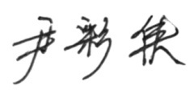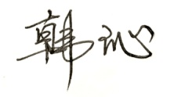

审核员（签字）：

**四、报告审查人意见**

审查人员（签字）： 日期：

**五、 认证机构负责人**(签字)： 日期：